Rap Korektivna gimnastika, četrtek, 26.3.2020
Pozdravljen/a,
Danes se boš razmigal/a tako, da boš oponašal/a gibanje živali.
Pred pričetkom vadbe vprašaj mamo ali očeta, kje doma lahko to počneš. H gibanju povabi še brata ali sestro, da bo bolj zabavno.
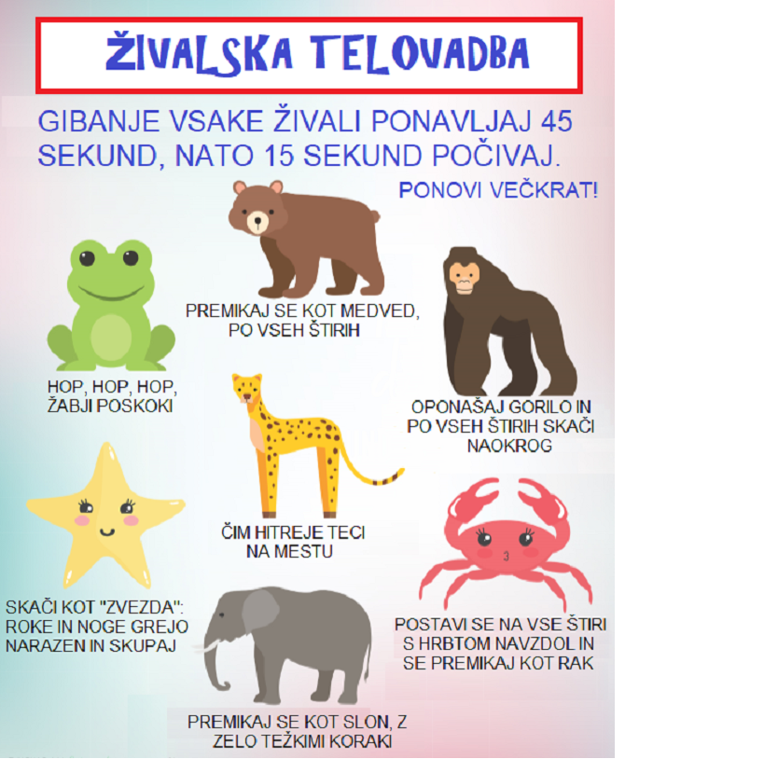
Lep pozdrav,
učiteljica Tina

